# **东营市志愿服务联合会持续行动，为城市撑起“清凉绿荫”**

公益东营 | 2025-07-10 21:26:56原创

商尧   来源：齐鲁晚报·齐鲁壹点客户端

点击这里播放

炎夏热浪不减，关爱持续升温。继7月4日东营市志愿服务联合会携手爱心企业成功开展首轮“送清凉”活动后，持续发力，于7月8日再次组织新一轮爱心送水行动。东营市岱中志愿服务中心、东营市胜锐培训学校积极响应，联合捐赠2400瓶饮用水，进一步充实了关爱高温下户外劳动者的物资储备，汇聚起更强大的社会暖流。

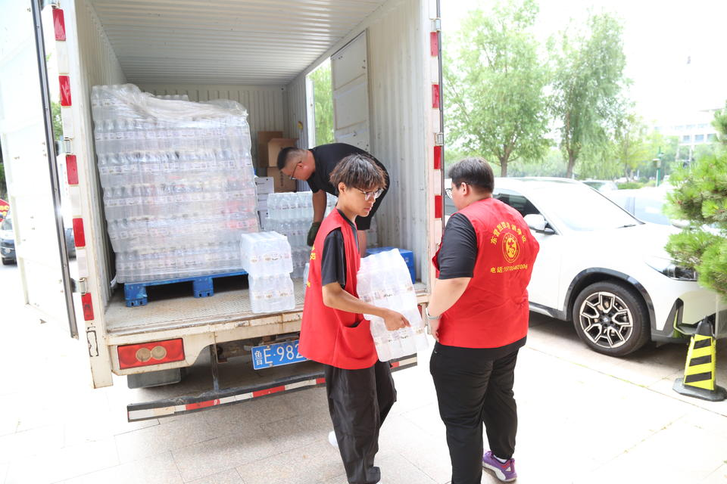

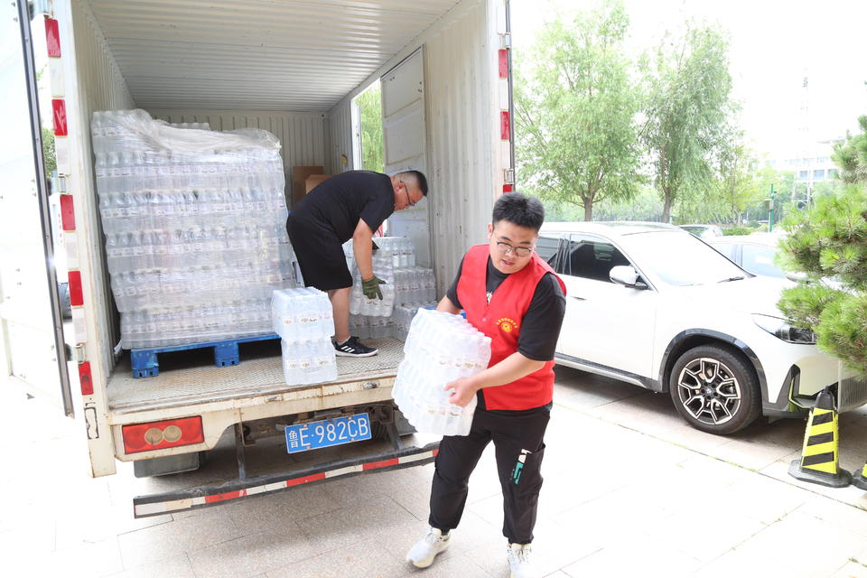

**联合会统筹协调，爱心接力再续清凉**

7月8日，在联合会的统一组织和协调下，志愿者们顶着烈日走上街头。在市区多个户外劳动者集中的路段和驿站，志愿者们将饱含爱心的瓶装水送到正在辛勤工作的环卫工人、快递员、外卖骑手等户外劳动者手中。当日，现场活动共发放饮用水400瓶，为奋战在酷暑一线的城市守护者们及时送去了清凉与关怀。一位正在派件的快递小哥接过志愿者递来的水，连声道谢：“这几天总能感受到关心，干活心里也踏实多了。”一瓶瓶清凉的水，传递着社会对户外劳动者辛勤付出的尊重与感谢。

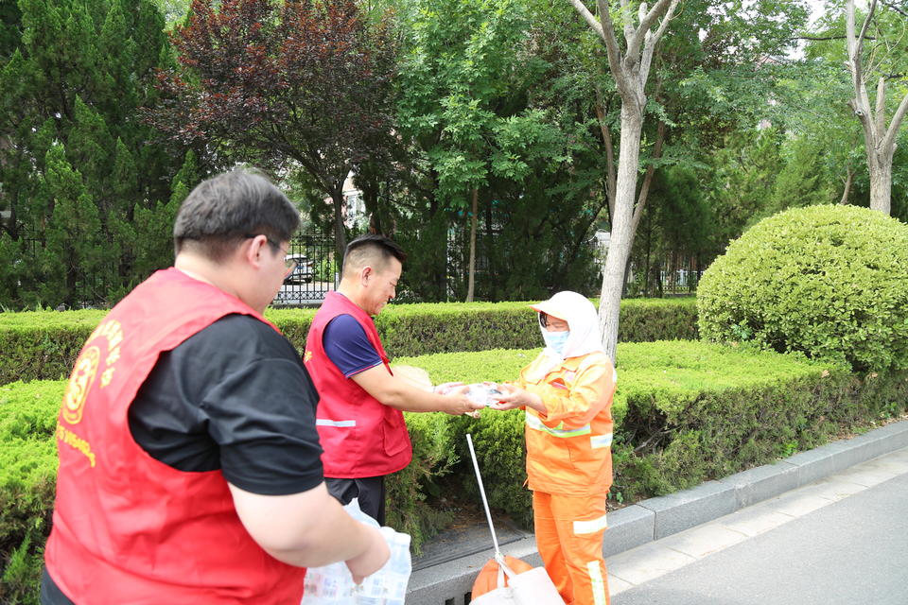

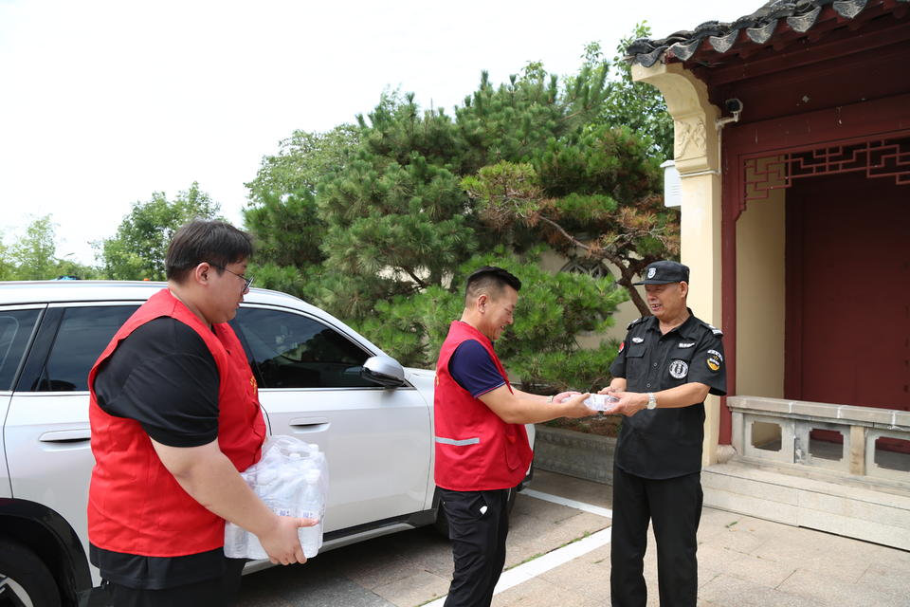

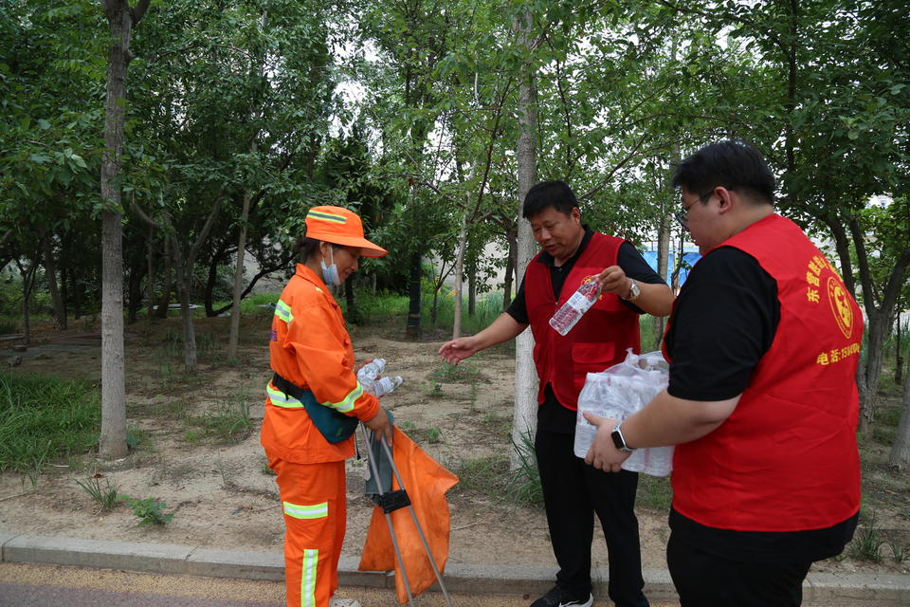

**捐赠纳入统筹，关爱精准持续**

此次新增的2400瓶饮用水捐赠，已由联合会接收并纳入“送清凉”活动统一调配。岱中志愿服务中心和胜锐培训学校以实际行动诠释了社会责任的担当，他们的善举是对倡议书“动员全民参与、凝聚一股力量”要求的又一次生动实践。下一步，联合会将在后续组织的“送清凉”活动中陆续发放剩余的爱心饮用水，确保物资精准、持续地惠及更多有需要的户外劳动者。

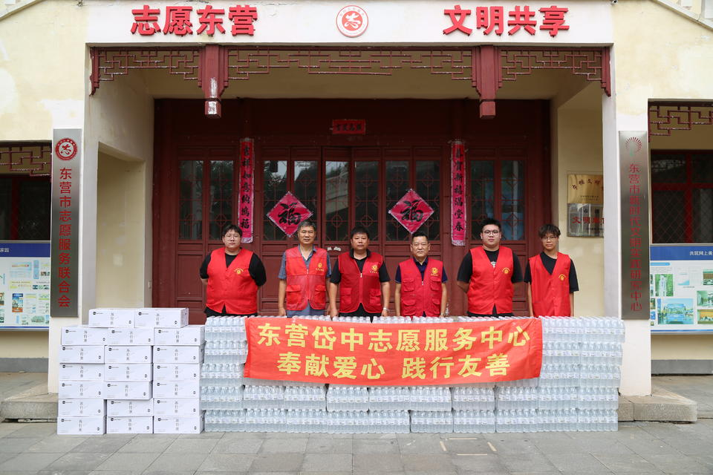

**发挥枢纽作用，行动常态长效**

作为倡议的积极践行者和活动的主要组织方，联合会表示，关爱高温下的户外劳动者是一项持续性工作。联合会将持续发挥平台枢纽作用：一方面，积极链接整合社会爱心资源，呼吁更多单位和个人加入捐赠和志愿服务的行列；另一方面，将常态化组织志愿者力量，依托驿站阵地和流动服务点，开展形式多样的“送清凉”活动，确保关爱的“清凉风”持续吹拂。同时，联合会也将密切关注天气变化和劳动者需求，不断优化服务内容和方式。

点滴关爱汇聚清凉，众志成城共抗酷暑。东营市志愿服务联合会正以实际行动，引领并凝聚着越来越多的社会爱心力量，共同为烈日下的坚守者撑起一片日益广阔的“清凉绿荫”，让倡议书的精神在城市的街头巷尾落地生根，让东营的夏天因这份持续的关爱而更具温情。（大众新闻记者 商尧）